《数字电子技术》A卷
一、填空题(每空1分，共20分)
1.(271.58)₁₀=(___ __)₂=(____ _)₁₆
2.用组合电路构成多位二进制数加法器有_____ ___和___ __二种类型。
3.描述时序电路的逻辑表达式为__ _____、__ _和驱动方程。
4.把模拟量转化成数字量一般要经过四个步骤，分别称为________、________、________、________。
5. 有一TTL与非门的其输入高电平噪声容限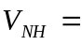 ；输入低电平噪声容限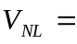 。
6.若1001是2421BCD码的一组代码，则它对应的十进制数是________。
7.构成一个模7的同步计数器最少要________个触发器。
8.电源电压为+18V的555定时器，接成施密特触发器，则该触发器的正向阀值电位V⁺及负向阀值电位V⁻分别为________。
9.组合逻辑电路任何时刻的稳定输出仅仅只决定于__________各个输入变量的取值。
10.8x4位ROM，有 位地址输入。
11.逻辑函数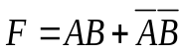的反函数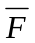=_____ 。
12.JK触发器的状态方程为________ _______。
13.在组合逻辑电路中，若其输出函数表达式满足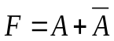或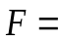（ ）就可能出现冒险现象。
二、单项选择题(每小题3分，共30分)
1．D/A转换器的主要参数有精确度、转换时间和( )
A. 输入电阻 B.分辨率 C.输出电阻 D.参考电压
2.下列门电路属于双极型的是( )
A.OC门 B. NMOS C. PMOS D.CMOS
3.下列时序电路的状态图中，具有自启动功能的是( )
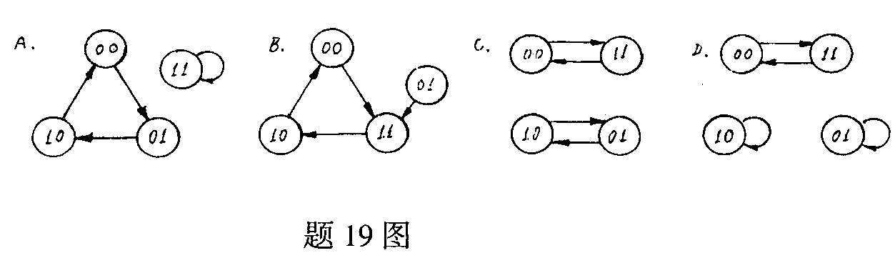

4. A/D转换器中，转换速度最高的为( )转换。
A. 并联比较型 B. 逐次渐近型 C. 双积分型 D. 计数型
5. 下列数据中，数值最小的数据为( )
A.(12)₁₆ B.(25)₈ C.(10011)₂ D.(16)₁₀
6. 逻辑函数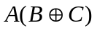写成与或表达式为( )
A.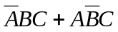 B. 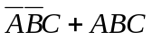 C.  D. 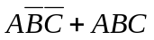
7. 集成单稳态触发器的暂稳维持时间取决于( )
A.触发脉冲宽度 B.电源电压 C.外接定时电阻电容 D.稳态时间
8. 下列关于异或运算的式子中，不正确的是( )
A.AA=0 B.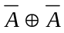=1 C.A0=A D.A1=
9. 多谐振荡器与单稳态触发器的区别之一是( )
A.前者有2个稳态，后者只有1个稳态
B.前者没有稳态，后者有2个稳态
C.前者没有稳态，后者只有1个稳态
D.两者均只有1个稳态，但后者的稳态需要一定的外界信号维持
10. 如果将TTL与非门使用，则多余输入端应（）
A.全部接高电平 B.部分接高电平，部分接地 C. 全部接地 D. 部分接地，部分悬空
三、(15分)试用较少的与非门和非门设计一个两位二进制数平方器，要求写出设计过程并画出逻辑图。输入变量AB表示一个两位二进制数，输出WXYZ为四位二进制数，输入端只提供原变量。

四、(5分)用卡诺图化简逻辑函数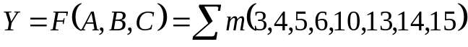，要求有过程。

五、(10分)分析下列时序电路，作出状态转移表和状态转换图，画出CP脉冲作用下，Q1，Q2，Q3的波形，说明是几进制计数器，能否自启动。

CP
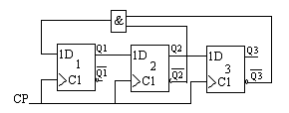

Q₁

Q₂

Q₃

六、(10分)用74161和门电路设计一个十三进制计数器，要求画出状态转换图并判断电路能否自启动。

七、(10分)电路如下图所示，分别写出图（a）四选一数据选择器的输出函数表达式和图（b）的138译码器的输出函数表达式。
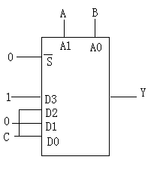
Y0
Y1
Y2
Y3
Y4
Y5
Y7
Y6
&
&
&
图（a） 图（b）

